产品介绍 Overview
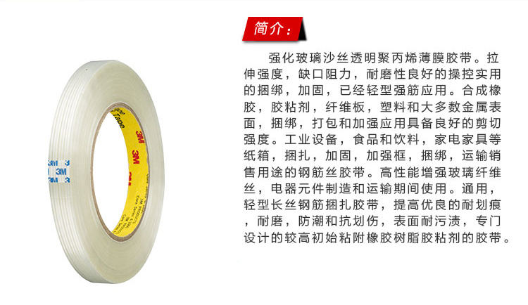
产品特点 Features
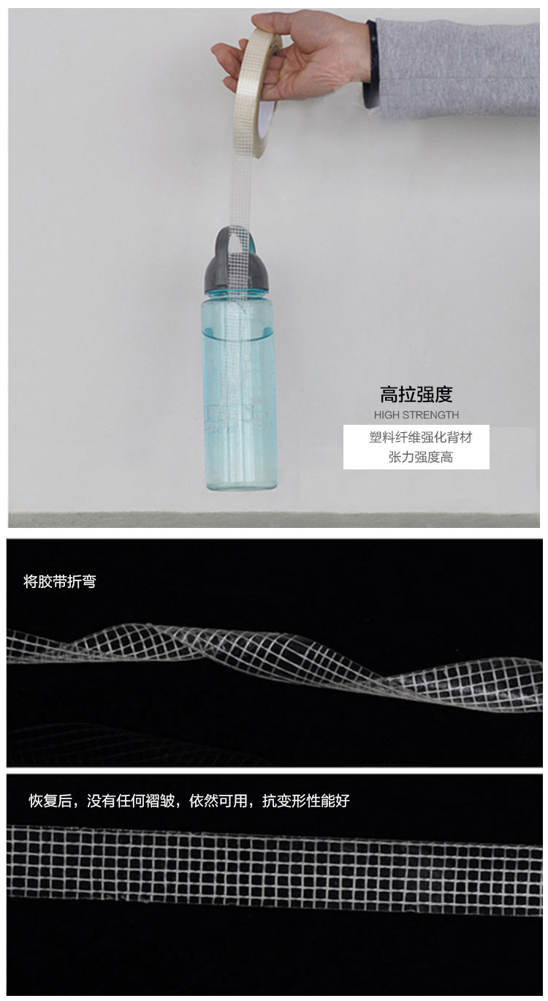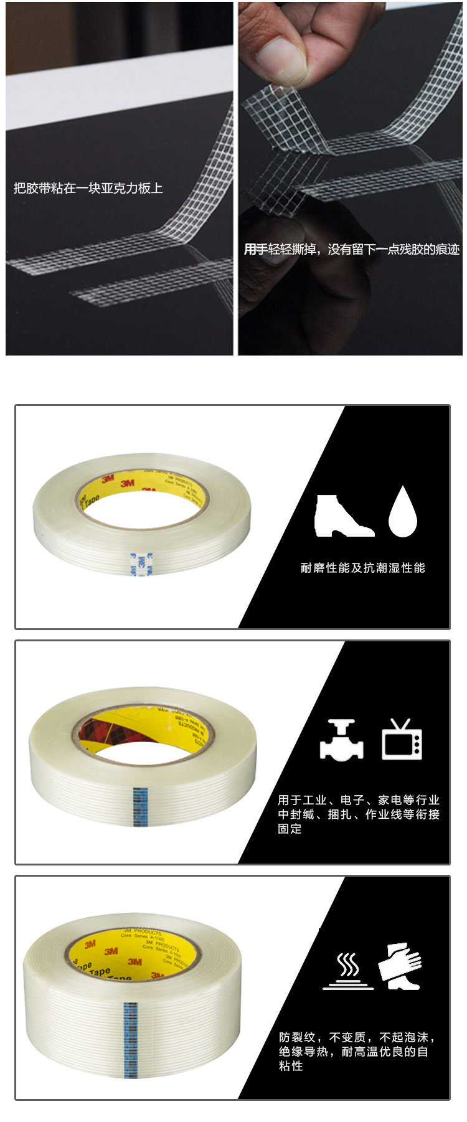
技术参数 Specifications
品牌 | 3M
产品类型 | 纤维胶带
宽度（mm） | 9
长度（m） | 55
厚度（mm） | 0.15
背材 | 聚丙乙烯
颜色 | 透明
胶系 | 合成橡胶
产品细节 Details
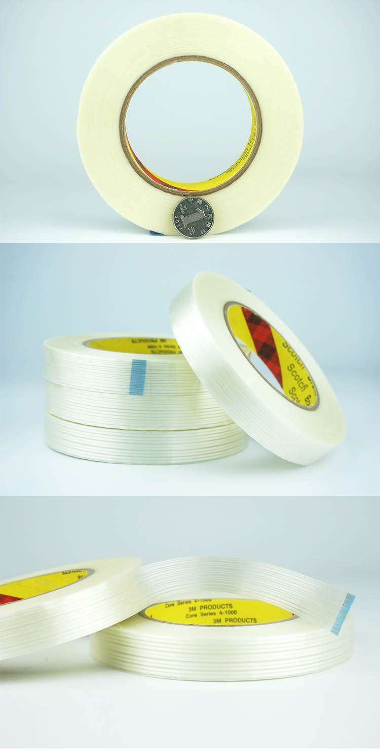
产品应用 Applications
